Biologové odhalili propojení mezi klíčovým rostlinným hormonem a buněčnými membránami
Praha, 12. května 2020
Auxin je jeden z nejdůležitějších rostlinných hormonů. Mezinárodní tým vědců, v jehož čele stál mimo jiných i český rodák Jiří Friml, nyní zkoumal, jak je řízen transport auxinu mezi buňkami. Na výzkumu se podíleli také odborníci z Ústavu experimentální botaniky Akademie věd ČR. Výsledky publikoval ve svém aktuálním vydání prestižní časopis Nature Plants.
Auxin ovlivňuje v rostlinách celou řadu životních pochodů – jejich růst, vznik a vývoj nových orgánů i reakce na podněty z prostředí, například světlo či gravitaci. Je zajímavé, že působení tohoto hormonu závisí na precizním vyladění jeho přenosu mezi buňkami. Ten totiž určuje koncentraci auxinu v jednotlivých místech rostliny a směr i intenzitu jeho transportu na delší vzdálenosti.
Badatelé popsali řetězec několika kroků, který vede od změn v membráně na povrchu buňky přes regulační bílkoviny až ke změnám v toku auxinu. „Je to důležitý krok v porozumění tomu, jak tento hormon funguje na molekulární úrovni,“ říká Jan Petrášek, který vedl českou část vědeckého týmu.
Češi mají ve studiu auxinu, zejména bílkovin zvaných PIN, které hrají zásadní roli při roli při jeho transportu z buněk, dlouhou a úspěšnou tradici. V roce 2006 se vědci Ústavu experimentální botaniky AV ČR podíleli na průkopnické práci, která jako první na světě dokázala, že PIN opravdu fungují jako přenašeče auxinu. Tým z ÚEB na tomto tématu dlouhodobě spolupracuje s profesorem Jiřím Frimlem, jenž nyní působí v rakouském vědecko-technickém institutu IST a patří k nejuznávanějším odborníkům na výzkum auxinu na světě.
Překvapení: klíčová je role buněčných membrán
Bílkoviny PIN usměrňují toky auxinu v rostlině – zajišťují, aby mezi buňkami proudil například nahoru či dolů. Jak ale každá buňka „ví“, kam má auxin přenášet? To je velké téma současné rostlinné biologie, v němž ještě zůstává mnoho nezodpovězených otázek. Některé se teď rozhodl objasnit tým vědců z několika rakouských a čínských institucí a z Ústavu experimentální botaniky AV ČR (ÚEB). Vedli jej Jiří Friml společně s čínským badatelem Hong-Wie Xuem.
Biologové se zaměřili na takzvané kinázy. Jde o regulační bílkoviny, které se běžně vyskytují u všech organismů. Zesilují či tlumí aktivitu dalších bílkovin tím, že chemicky pozměňují jejich molekuly (připojují na ně skupiny obsahující fosfor). Výzkum probíhal hlavně na pokusné rostlině huseníčku rolním a využil řadu molekulárněbiologických metod i současnou špičkovou mikroskopii. Jak autoři zjistili, činnost auxinových přenašečů PIN řídí dvě kinázy pracující v kaskádě – první kináza aktivuje druhou a ta následně aktivuje bílkoviny PIN.
První z těchto kináz zřejmě v buňce působí jako „centrální přepínač“ při regulaci mnoha životně důležitých procesů. Kromě rostlin se vyskytuje také u živočichů. Poruchy jejího fungování způsobují u člověka řadu chorob včetně rakoviny nebo cukrovky, což svědčí o velkém významu této molekuly.
„Klíčovým objevem tohoto rakousko-čínsko-českého výzkumu je, že obě zúčastněné kinázy jsou propojené s biochemickými pochody v membráně na povrchu rostlinné buňky,“ vysvětluje Jan Petrášek z ÚEB. Aktivitu kináz přitom ovlivňuje chemické složení membrány a také specializované sloučeniny, které zde vznikají při působení různých podnětů a přenášejí informaci o nich dovnitř buňky. „Membrány tedy zřejmě hrají mnohem důležitější roli při řízení toku auxinu, než si biologové dosud mysleli,“ doplňuje vědec.
Úkolem české části týmu bylo prozkoumat, jak se kináza z huseníčku chová v buněčné kultuře tabáku. „U huseníčku je příslušná kináza částečně uvnitř buňky a částečně na povrchu na buněčné membráně. V tabákových buňkách nás ovšem čekalo překvapení – naprostá většina se držela ve vnitřku buňky,“ objasňuje Jan Petrášek. „To ukazuje, že umístění kinázy je u různých rostlin řízeno odlišně. Případně můžou mít tabákové membrány jiné složení, jež huseníčková bílkovina neumí adekvátně rozpoznat. Každopádně jde o zajímavé evoluční rozdíly, které by si zasloužily další studium,“ dodává Jan Petrášek.

Odkaz na článek:
https://www.nature.com/articles/s41477-020-0648-9 (placený přístup)
Citace článku:
Tan, S., Zhang, X., Kong, W. et al. The lipid code-dependent phosphoswitch PDK1–D6PK activates PIN-mediated auxin efflux in Arabidopsis. Nature Plants (2020).
https://doi.org/10.1038/s41477-020-0648-9
Spoluautory článku z ÚEB jsou Jan Petrášek, Zuzana Vondráková a Roberta Filepová.

Kontakt:
Jan Petrášek, Ústav experimentální botaniky Akademie věd ČR
tel.: 225 106 435, 732 645 584, e-mail: petrasek@ueb.cas.cz

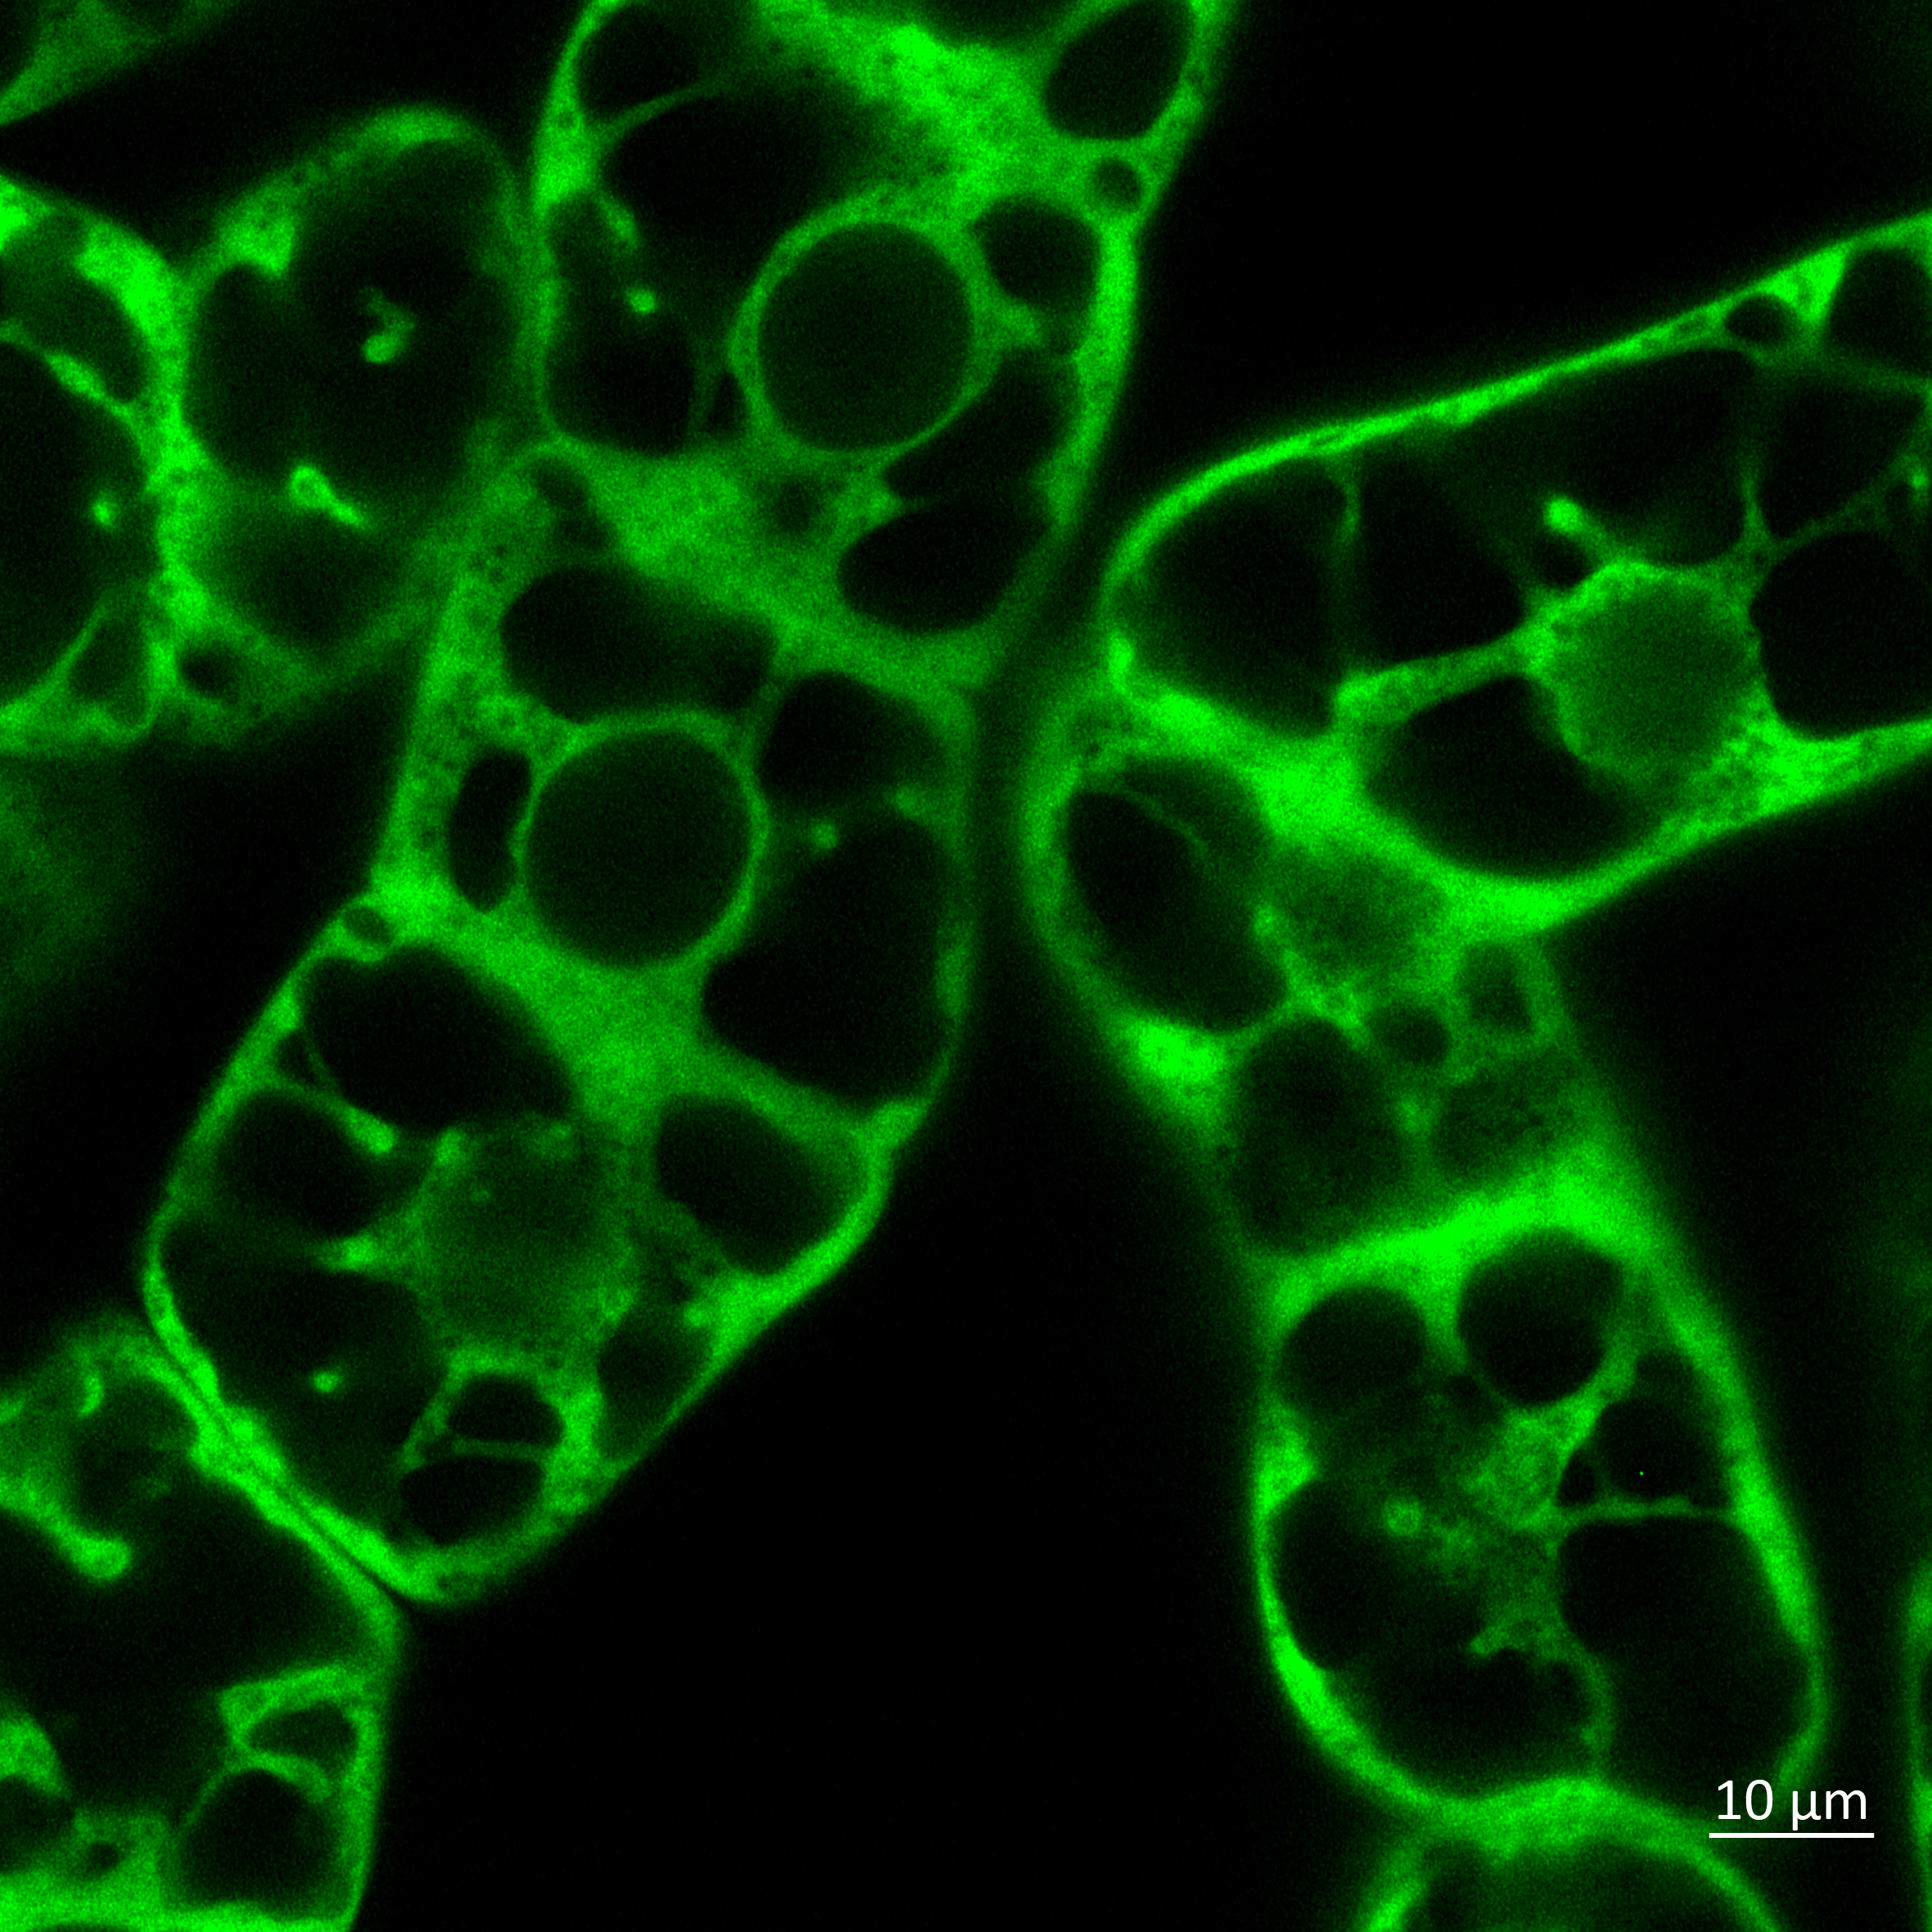
Obr. 1: Jedna ze zkoumaných regulačních bílkovin – kináz – v buněčné kultuře tabáku (zeleně). Převážná část bílkoviny se nachází uvnitř buněk v jejich cytoplazmě.
Foto Jan Petrášek
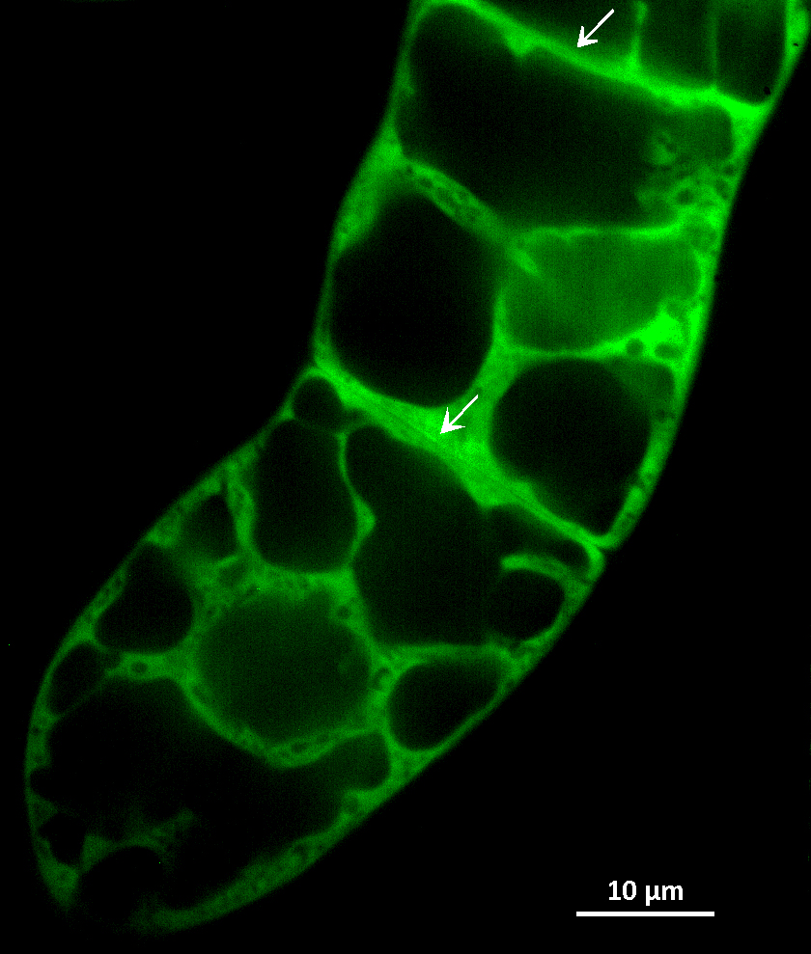
Obr. 2: Jedna ze zkoumaných regulačních bílkovin – kináz – v buněčné kultuře tabáku (zeleně). Šipky označují příčné stěny mezi jednotlivými buňkami, které v této kultuře tvoří krátké řetízky.
Foto Jan Petrášek
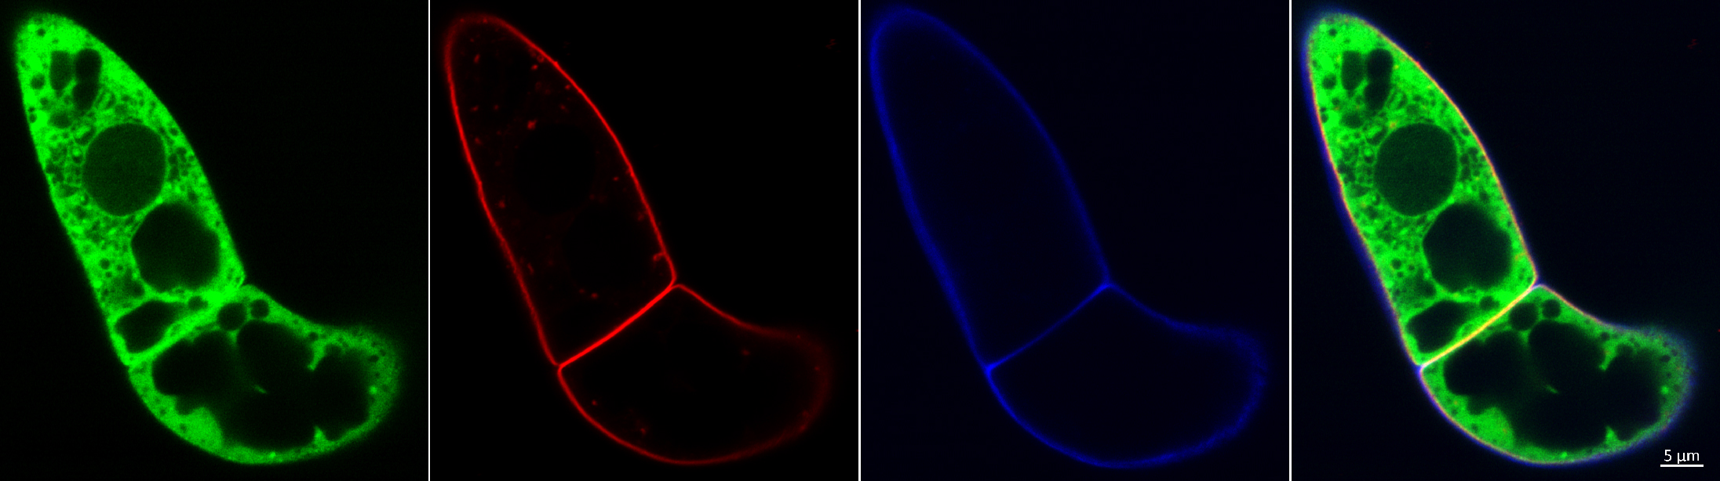
Obr. 3: Dvojice tabákových buněk obarvená třemi různými „svítícími“ fluorescenčními značkami. Zleva doprava jsou označeny jedna ze studovaných kináz (zeleně), membrána na povrchu buňky (červeně) a buněčná stěna (modře). Vpravo pak je obrázek kombinující všechna tři barvení.
Foto Jan Petrášek

